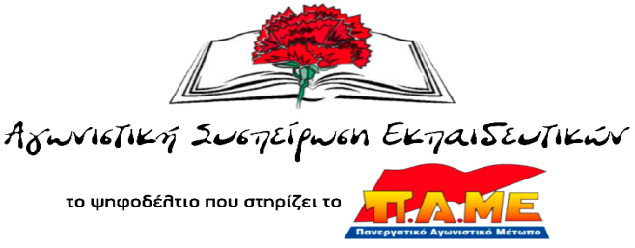

Οι τελευταίοι εκλεγμένοι αιρετοί της ΑΣΕ Π.Ε. Αν. Αττικής
Μαρία Σφυρή (τακτικό μέλος): τηλ. 6974319565 mail: mariasfyri@hotmail.com
Γιώργος Γεωργίου (αναπλ. μέλος): τηλ. 6974846032 mail: gnkgeorg@gmail.com

ΕΝΗΜΕΡΩΤΙΚΟ ΓΙΑ ΤΑ ΜΚ ΤΩΝ ΑΝΑΠΛΗΡΩΤΩΝ ΚΑΙ ΤΟΥΣ ΑΝΑΠΛΗΡΩΤΕΣ ΜΕ ΤΡΙΜΗΝΕΣ ΣΥΜΒΑΣΕΙΣ
Συνάδελφοι,
πλησιάζει Πάσχα και ακόμη δεν έχουν αποδοθεί για το σύνολο των συναδέλφων μας αναπληρωτών στην Π.Ε Αν. Αττικής τα Μισθολογικά Κλιμάκια! Τα όποια κωλύματα παρουσιάζονται για τη μη έγκαιρη καταβολή τους, δεν μπορούν να αποτελέσουν δικαιολογία για το ότι οι συνάδελφοί μας δε λαμβάνουν τα δεδουλευμένα τους. Απαιτούμε το Υπουργείο Παιδείας να λάβει όλα τα αναγκαία μέτρα, ώστε τα ΜΚ των αναπληρωτών να αποδίδονται έγκαιρα για όλους τους συναδέλφους μας.
Το επόμενο διάστημα λήγουν οι συμβάσεις των συναδέλφων μας με τα τρίμηνα. Δε φτάνει δηλαδή η αγωνία και η ανασφάλεια στους αναπληρωτές η υλοποίηση του νόμου – σφαγείου του Γαβρόγλου, προστίθεται και το άγχος για το πού, πόσο και με τι όρους θα δουλέψουν. Απαιτούμε η Διεύθυνση Πρωτοβάθμιας Εκπαίδευσης Αν. Αττικής να μην προχωρήσει σε καμία απόλυση συναδέλφου μας με τρίμηνη σύμβαση.
Συνάδελφοι, η επιλογή και της σημερινής κυβέρνησης, όπως και όλων των προηγούμενων, είναι η περαιτέρω ελαστικοποίηση των εργασιακών σχέσεων αντί της μόνιμης και σταθερής δουλειάς με δικαιώματα. Και μάλιστα εν μέσω πανδημίας όπου οι ανάγκες σε εκπαιδευτικούς είναι πολύ αυξημένες.
Συσπειρωμένοι στους Συλλόγους μας διεκδικούμε τα εργασιακά μας δικαιώματα. Αγωνιζόμαστε για τη μονιμοποίηση όλων των αναπληρωτών που εργάζονται στην εκπαίδευση.

